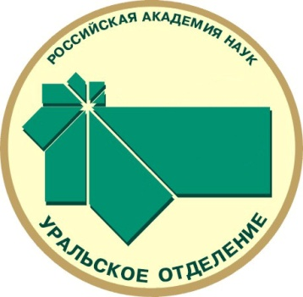

ОБЩЕЕ СОБРАНИЕ УРАЛЬСКОГО ОТДЕЛЕНИЯ
РОССИЙСКОЙ АКАДЕМИИ НАУК

Научная сессия, посвященная 75-летию атомной отрасли

ПРИГЛАСИТЕЛЬНЫЙ БИЛЕТ
И ПРОГРАММА

4 декабря 2020 г.

ПРОГРАММА
научной сессии Общего собрания Уральского отделения
Российской академии наук, посвященной 75-летию атомной отрасли

4 декабря 2020 г. Екатеринбург
(пятница) Начало: 10.00

Место проведения: г. Екатеринбург,
ул. Первомайская, 91, зал заседаний президиума УрО РАН, 2 этаж

Формат: режим видеоконференции на платформе ZOOM (члены РАН)
Посмотреть трансляцию можно на сайте УрО РАН (http://video.uran.ru/broadcast/includes/)
- Награждение и доклад лауреата Золотой медали имени академика С.В. Вонсовского
Вступительное слово председателя Уральского отделения Российской академии наук академика Чарушина Валерия Николаевича
1.1. Награждение Золотой медалью имени академика С.В. Вонсовского академика РАН В.П. Матвеенко.
1.2. Награждение медалями имени В.П. Макеева, М.Н. Михеева, С.С. Шварца, В.В. Парина, Л.К. Эрнста.
1.3. Награждение почетными дипломами имени А.Ф. Сидорова, А.Н. Барабошкина, Н.П. Юшкина, Л.Д. Шевякова, П.И. Рычкова.
1.4. Научный доклад лауреата Золотой медали имени академика С.В. Вонсовского академика РАН Матвеенко Валерия Павловича (30 минут).

II. Научная сессия Общего собрания Уральского отделения Российской академии наук, посвящённая 75-летию атомной отрасли

Продолжительность докладов – до 15 минут:
Презентация книги – 5-7 минут.

2.1. «Атомный проект: мобилизация, конкуренция, административный нажим»
Докладчик: д.и.н. Артемов Евгений Тимофеевич (ИИиА УрО РАН)

2.2. Презентация книги «Во главе науки ядерного центра на Урале»
Докладчик: к.и.н. Кузнецов Виктор Николаевич (ИИиА УрО РАН)

2.3. «Атомный проект СССР. Радиохимические технологии на Урале»
Докладчик: д.ф.-м.н. Водолага Борис Константинович (РФЯЦ-ВНИИТФ им. академика Е.И. Забабахина)

2.4. «Современные исследования актинидов»
Докладчик: д.ф.-м.н. Дремов Владимир Владимирович (РФЯЦ-ВНИИТФ им. академика Е.И. Забабахина)

2.5. «Радиационностойкие стали»
Докладчик: член-корреспондент РАН Сагарадзе Виктор Владимирович (ИФМ УрО РАН)

2.6. «Работы ИВТЭ УрО РАН в интересах ГК “РОСАТОМ”»
Докладчик: д.х.н. Зайков Юрий Павлович (ИВТЭ УрО РАН)

2.7. Обсуждение докладов.

III. Утверждение протоколов счетной комиссии об итогах тайного электронного голосования с использованием системы удаленного доступа через информационно-телекоммуникационную сеть общего пользования интернет без использования бюллетеня, изготовленного на бумажном носителе, проходившего с 1 по 3 декабря 2020 года, по следующим уставным вопросам повестки:
– выборы главного ученого секретаря УрО РАН;
– выборы в состав президиума УрО РАН.

